**Министерство науки и высшего образования Российской Федерации**

федеральное государственное автономное образовательное учреждение высшего образования

**«НАЦИОНАЛЬНЫЙ ИССЛЕДОВАТЕЛЬСКИЙ УНИВЕРСИТЕТ ИТМО»**

**Отчет**

по лабораторной работе «Анализ современных тенденций рационального потребления»

по дисциплине «**Культура безопасности жизнедеятельности**»

Автор: Васильченко Роман

Факультет:ПИиКТ

Группа: P32081

Преподаватели:

Быковская Елена Александровна

Тимофеева Ирина Валерьевна



Санкт-Петербург 2023

**Цель работы:** проанализировать современные тенденции рационального потребления.

**Задачи работы:**

* провести анализ личного вклада в сокращение процента захораниваемых отходов;
* изучить товары с экомаркиU+0440овкой и товары гринвошинга, представленные в настоящий момент на рынке товаров и услуг;
* провести анализ востребованности предметов личного пользования и предложить меры по их оптимизации.

**Задание 1. Концепция «Ноль отходов»**

1. Таблица 1 – Анализ возможности реализации раздельного сбора в *“*Вяземский переулок 5/7*”*

|  |  |
| --- | --- |
| **Преимущества**  Какие выгоды (экономические, социальные, экологические) вы и все участники процесса смогут получить благодаря раздельному сбору на выбранном объекте  *минимум 3 пункта* | 1. Экологические выгоды: сокращение объема захораниваемых отходов, уменьшение загрязнения окружающей среды, снижение негативного воздействия на здоровье жителей общежития.  2. Экономические выгоды: возможность получения дополнительного дохода за счет переработки отходов.  3. Социальные выгоды: повышение экологической грамотности и ответственности жителей общежития, формирование экологической культуры. |
| **Недостатки**  Какие сложности могут возникнуть при внедрении раздельного сбора. Какие непривычные изменения могут вас ждать.  *минимум 3 пункта* | 1. Недостаточное понимание необходимости раздельного сбора и его преимуществ среди жителей общежития.  2. Сложности в организации и обслуживании системы раздельного сбора в общежитии, необходимость организации работы персонала.  3. Необходимость дополнительных затрат на инфраструктуру и персонал. |
| **Риски**  Какие внутренние или внешние факторы могут помешать вам достичь поставленной цели.  *минимум 3 пункта* | 1.Отсутствие необходимой инфраструктуры для раздельного сбора в общежитии.  2. Отсутствие мотивации со стороны жителей общежития.  3. Опасность возникновения экологически опасных ситуаций в случае неправильной сортировки отходов. |

Таблица 2*–* Личный вклад в раздельный сбор (Желаемый, но не исполнимый на данный момент)

|  |  |
| --- | --- |
| **Сырье** | **Пункт приема** |
| 1. Бумага | Урна для бумаги в общежитии |
| 2. Пластик | Контейнер для пластика на улице, ближайший пункт приема вторсырья |
| 3. Стекло | Контейнер для стекла на улице, ближайший пункт приема вторсырья |
| 4. Металл | Контейнер для металла на улице, ближайший пункт приема вторсырья |
| 4. Органические отходы | Урна для органики в общежитии, установка компостера на территории общежития |

Таблица 3 *–* Сокращение отходов по принципу 5R

|  |  |  |
| --- | --- | --- |
| **Шаг** | **Личный пример для каждого шага** | |
| **Уже делаю** | **Могу делать в будущем** |
| 1 Refuse — откажись | Не использую одноразовые стаканчиви | Отказаться от покупки одноразовых пластиковых изделий |
| 2 Reduce — сократи | Покупка продуктов в небольшой упаковке | Покупка продуктов с разлагаемой упаковкой |
| 3 Reuse — используй повторно | Использую рюкзак или полиэтиленовые пакеты | Использование тканевых сумок для покупок |
| 4 Recycle — переработай | Разделение мусора на пластик, бумага и др. | Раздельный сбор вторсырья и сдача на переработку |
| 5 Rot — компостируй | Еще ничего не делаю | Использование органических отходов для компостирования |

**Задание 2. Экомаркировка или гринвошинг**

Таблица 4 – Экомаркировка vs Гринвошинг

|  |  |  |  |  |  |  |
| --- | --- | --- | --- | --- | --- | --- |
|  | ***Экомаркировка*** | | | ***Гринвошинг*** | | |
|  | *Товар* | *Производитель* | *Название маркировки* | *Товар* | *Производитель* | *Описание гринвошинга\*\** |
| *1* | Молоко Домик в деревне | | пломба Листок жизни | Стиральный порошок Аист с оленьим мясом | | *Стиральный порошок Аист с оленьим мясом - имеет подделку маркировки Листок жизни, что является нарушением законодательства, так как потребитель может быть обманут и купить товар, который не соответствует заявленным критериям экологичности.* |
| *2* | Чай Greenfield | | маркировка FSC | Бумажные полотенца Zewa | | Бумажные полотенца Zewa с маркировкой FSC - имеют подделку маркировки FSC, что является нарушением законодательства, так как потребитель может быть обманут и купить товар, который не является экологически чистым и устойчивым |
| *3* | Сок Rich | | маркировка Rainforest Alliance | Куриное филе 1 весовой категории в рекламной упаковке | | *Куриное филе 1 весовой категории в рекламной упаковке - не соответствует весу, указанному на упаковке, что может привести к недоверию покупателя* |
| *4* | Рыба Norven | | *маркировка MSC* | Йогурт Активиа | | подделка маркировки "без ГМО" |
| *5* | Крем для рук Natura Siberica | | маркировка ECOCERT | Шампунь Timotei | | содержит силикон |

** - подробно опишите почему вы считаете, что на товаре присутствует гринвошинг, например, опишите неутвержденный эко-знак, цвет,символику, слоганы и тд

**Задание 3. Быстрая и медленная мода**

*Пример выполненного задания:*

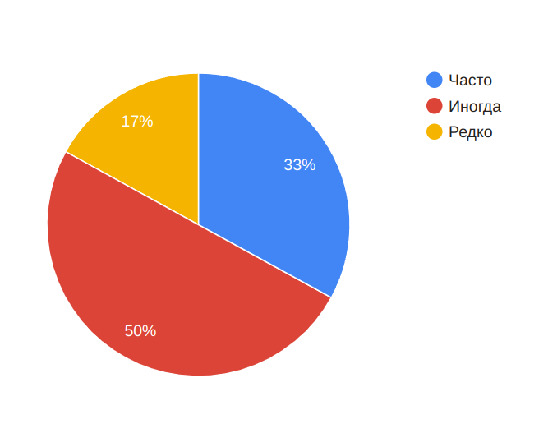

|  |  |
| --- | --- |
| Часто ношу менее 80% гардероба | Часто ношу более 80% гардероба |
| 1. Отдам ненужные вещи нуждающимся. 2. Поучаствовать во Фри-маркете и обменяться ненужными вещами с друзьями и соседями. 3. Продать вещи, которые я не ношу, на бутиках секонд-хенда или в интернете на сайтах с б/у вещами. 4. Оставить в гардеробе только те вещи, которые действительно мне нравятся и которые я часто ношу. 5. Подумать о том, какие вещи мне нужны для создания базового гардероба, и приобрести их. | 1. Пересмотреть свой гардероб и определить, какие вещи мне действительно нужны, а какие уже не нужны. 2. Не покупать новые вещи без необходимости, а только если есть действительно веские причины. 3. Периодически пересматривать свой гардероб и избавляться от вещей, которые я уже не ношу. 4. Подумать о том, как создать капсульный гардероб, состоящий только из базовых вещей, которые я могу комбинировать между собой. 5. Рассмотреть возможность аренды вещей вместо покупки новых, если нужно что-то носить только один раз. |

**Выводы: …**

В ходе выполнения трех заданий по экологии и устойчивому развитию я получил богатый опыт и знания в различных областях.

В первом задании я изучил основные концепции экологии и устойчивого развития, а также принципы работы с информацией и управления ею в экологических вопросах. Я познакомился с терминами, такими как углеродный след, экомаркировка, гринвошинг и другими, а также научился анализировать экологические источники данных и выделять из них основную информацию.

Во втором задании я практически применил полученные знания и навыки, исследуя товары в магазинах с экомаркировками и гринвошингом. Я научился идентифицировать сертифицированные товары с экомаркировками и определять товары, которые были привлечены к гринвошингу. Было интересно изучать различные экомаркировки, такие как "Листок жизни", "Северный лебедь", "Евролист" и другие.

В третьем задании я провел ревизию своего гардероба и проанализировал частоту использования каждой вещи. Я понял, что у меня много вещей, которые я никогда не ношу или ношу редко. Оптимизация гардероба поможет мне сократить потребление и использование ресурсов, таких как ткани, вода, энергия и другие, и повысить устойчивость моего образа жизни. Я также предложил несколько способов оптимизации гардероба, таких как донат вещей, покупка качественных товаров, основанных на потребностях и др.

В целом, все три задания помогли мне более глубоко понять принципы экологического мышления и образа жизни, а также научили меня применять полученные знания на практике в повседневной жизни.